公共卫生临床中心病窗帘、床帘采购清单
名称 | 区域 | 数量 | 样品图片 | 产品参数
医用帘 | 床位医用帘 | 130个 | 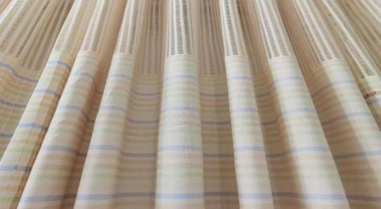 | 1. 材质：100%聚酯纤维阻燃网状面料，克重≥650g/m。  2. 网格高度≥50cm，褶皱系数≥1.8倍。  3. 阻燃等级B1级，符合GB 8624-2012标准。  4. 甲醛含量≤300mg/kg，符合GB 18401-2010 C类要求。  5. PH值4.0-8.5。  6. 耐洗色牢度≥4级。  7. 辅料：加厚有纺布衬带（宽度≥10cm），不锈钢可调节挂钩，每帘配同色绑带1套。  8. 颜色参考医院现有样品，具体待定。
窗帘 | 标准层病房的窗帘 | 550米 | 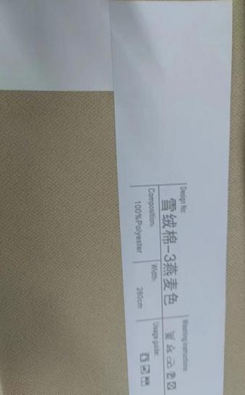 | 1. 材质：麻料混纺织物，克重≥800g/m，褶皱系数≥1.8倍。  2. 遮光率≥90%。  3. 阻燃等级B1级，符合GB 8624-2012标准（氧指数≥32%，损毁长度≤150mm，续燃、阴燃时间≤5s）。  4. 甲醛含量≤300mg/kg，符合GB 18401-2010 C类要求。  5. PH值4.0-8.5。  6. 耐光色牢度≥4级，耐洗色牢度≥4级。  7. 断裂强力：径向≥1200N，纬向≥1000N。  8. 水洗尺寸变化率：经向纬向≤1.5%。  9. 无可分解致癌芳香胺染料。  10. 颜色结合医院装修风格设计，具体待定
卷帘 | 办公区域的卷帘 | 100平方 | 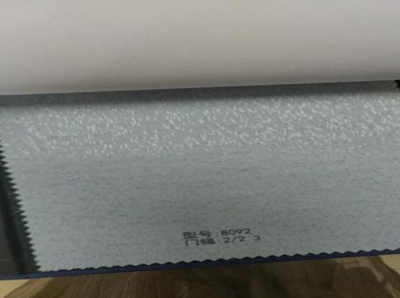 | 1.面料：加厚涤纶，遮光率根据区域需求可选半遮光或全遮光。  2. 上轨：铝合金加厚卷管，壁厚≥1.0mm。  3. 下轨：铝合金烤漆，表面光滑无毛刺。  4. 操作：POM拉珠，顺滑耐用。  5. 产品符合国家环保标准，无异味。  6. 颜色结合医院风格设计，具体待定。
铝合金轨道 | 所有布帘区 | 230米 | 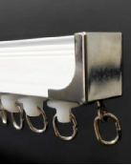 | 1. 材质：喷涂铝合金+静音条，壁厚≥1.0mm。  2. 轨道宽度≥20mm，高度≥25mm。  3. 滑轮顺滑静音，承重≥20kg/m。  4. 安装码厚度≥1.0mm，表面防腐处理。  5. 装饰面平整光滑，无裂纹、气泡、留痕等缺陷。
辅料 |  | 550米 |  | 1. 衬带：加厚有纺布，宽度≥10cm，密度高，防晒不易变色。  2. 挂钩：不锈钢材质，可调节高度，抗氧化。  3. 绑带：同材质同色系，每帘配1套。

检测报告要求
1.供应商须提供序号1（医用隔帘）、序号2（窗帘）所投面料的检测报告复印件（加盖公章），报告出具时间须在2024年1月1日以后。
2.检测报告须由具备CMA或CNAS资质的检测机构出具，至少包含以下指标：
3.医用隔帘：成分、克重、阻燃等级、甲醛含量、PH值、耐洗色牢度
4.窗帘：成分、克重、阻燃等级、甲醛含量、PH值、耐光色牢度、水洗尺寸变化率
5.检测报告对应的面料成分、材质须与投标样品一致。

